**DFD Essencial para cada capacidade**

**GRUPO 3: SOLUÇÕES INTELIGENTES**

|  |  |  |  |
| --- | --- | --- | --- |
| Aluno | RA | E-mail | Celular |
| Adriano Brito Valença | 1900183 | adriano.valenca@aluno.faculdadeimpacta.com.br | 11-99246-6657 |
| Julio Cesar Santos Azevedo | 1900518 | julio.azevedo@aluno.faculdadeimpacta.com.br | 11-944883462 |
| Kevin Pagrion Bela | 1900280 | kevin.bela@aluno.faculdadeimpacta.com.br | 11-98100-0565 |
| Vanderlei Silva Pereira  de Sousa | 1701082 | vanderlei.sousa@aluno.faculdadeimpacta.com.br | 11-98538-1556 |
| Alexandre Marques | 1900096 | alexandre.marques@aluno.faculdadeimpacta.com.br | 11-99141-7455 |

|  |
| --- |
| Tema |
| **COEL – Aplicativo para suporte** |

**Capacidade: Realizar atendimento**

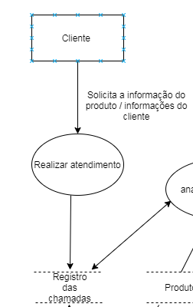

**Capacidade: Analisar atendimento**

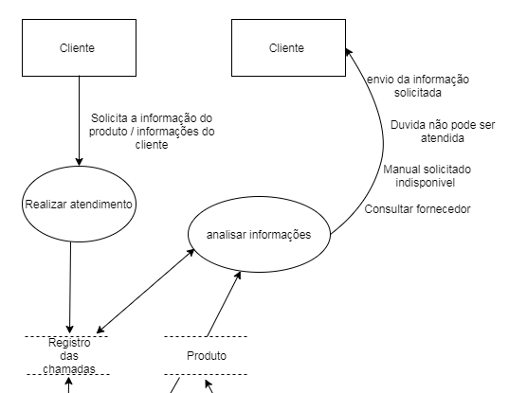

**Capacidade: Retornar atendimento**

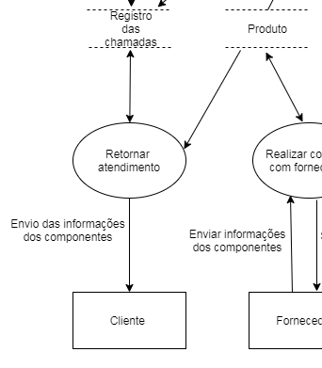

**Capacidade: Realizar consulta com fornecedor**

